Materia: Trabajo Ciudadanía

Profesor: Concha Damián de Jesús

Curso: 6 año A

Bibliografía: Trabajo y Ciudadanía, 1ª edición Ituzaingó: Maipue,2012
Trabajo Práctico N ° 7
Página: 16, 17
Tema: Definición del trabajo humano y el trabajo productivo.
Continuidad de la clase anterior

Inicio
Durante el inicio de la clase se retomará la explicación de la última clase. El docente va a proporcionar un audio en el que se explicará el análisis del autor Mario Passarini sobre la definición del trabajo humano y el trabajo productivo.
Se les preguntará a los estudiantes: ¿Por qué el autor Mario Passarini describe al trabajo humano como una enajenación?
Desarrollo
El docente realizará una explicación teórica usando la pizarra para realizar un esquema y escribir las definiciones del autor Mario Passarini sobre el trabajo humano y trabajo productivo.
Terminada la explicación se realizarán las siguientes actividades:
A) ¿Cómo se define el trabajo humano?
B) ¿Qué característica tiene el trabajo humano según el autor?
C) ¿A qué se refiere el concepto trabajo productivo?
D) ¿Por qué el autor Mario Passarini habla de una enajenación del trabajo humano?
E) ¿Qué tipo de actividades se consideran trabajo productivo y cómo se relaciona el trabajo productivo con la sociedad actual?
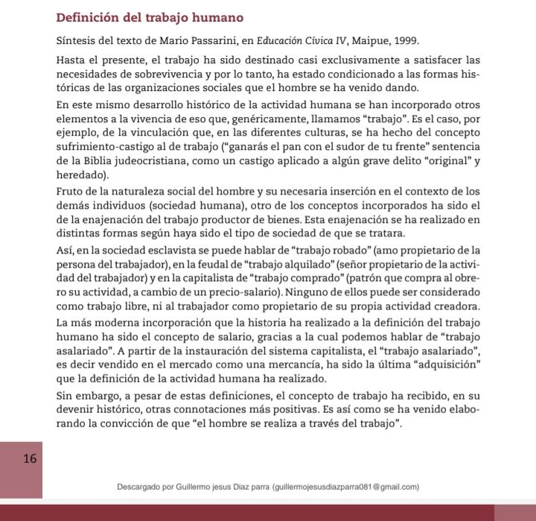
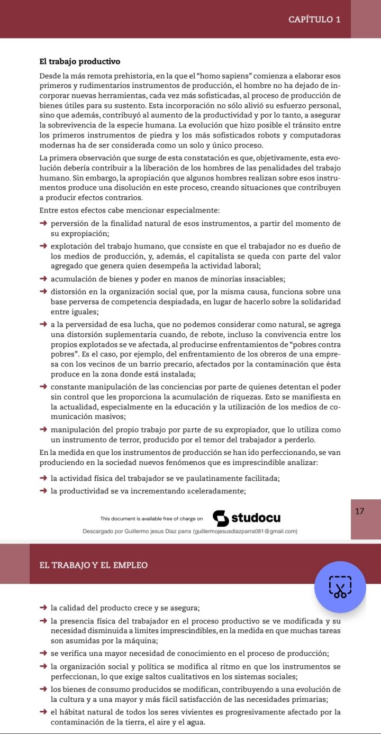
Final
Se revisará las actividades realizadas por parte de los estudiantes y se escribirá el tema que se va a trabajar el día miércoles 1 de abril de 2026: El trabajo en la era de la industria y el trabajo en la era de la postmodernidad.

